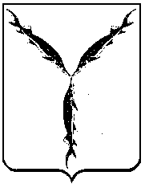
САРАТОВСКАЯ ГОРОДСКАЯ ДУМА

РЕШЕНИЕ

06.10.2021 № 2-11
г. Саратов

О формировании постоянной комиссии по городскому хозяйству, градостроительству, архитектуре, транспорту, связи и торговле

В соответствии с Уставом муниципального образования
«Город Саратов», Регламентом Саратовской городской Думы

Саратовская городская Дума

РЕШИЛА:

  - Сформировать постоянную комиссию по городскому хозяйству, градостроительству, архитектуре, транспорту, связи и торговле в составе:
  - Аксенова Андрея Степановича;
  - Ащеулова Александра Николаевича;
  - Белова Александра Григорьевича;
  - Доронина Вячеслава Геннадьевича;
  - Ерофеева Юрия Владимировича;
  - Злобновой Елены Викторовны;
  - Маркова Виктора Константиновича;
  - Мораша Александра Викторовича;
  - Романова Александра Валерьевича;
  - Самсонова Максима Владимировича;
  - Сидорова Алексея Сергеевича;
  - Синицына Ильи Александровича;
  - Тарасова Вячеслава Борисовича;
  - Фомина Игоря Леонидовича;
  - Хаметова Марса Фатиховича.
- Настоящее решение вступает в силу со дня его принятия.

Председатель
Саратовской городской Думы Д.Г. Кудинов

